타임폴리오 vs 디에스 사모펀드 비교

1. 핵심 전략 비교
타임폴리오 The Time (Long-Short)
- 지수 중립 알파 추출 전략. 하락장에서도 수익 추구하는 방어적 절대수익형
- 10년 누적: +289.3% (KOSPI +131.3%) / 연환산: 15.1% / 샤프지수: 1.26
- 성과보수: 초과수익의 20% (HWM) / 최소가입: 5억(일반), 1억(전문)

디에스 Brave S (Long-Biased)
- 성장 산업 초입 선점. 지수 대비 압도적 초과수익을 노리는 공격적 수익형
- 누적: +44.52% (설정 후 4개월) / YTD: +17.93% / 상대 알파: +34.7%p
- 성과보수: 초과수익의 15% (HWM) / 최소가입: 3억(일반), 1억(전문)

2. 전사 사모펀드 성과 현황
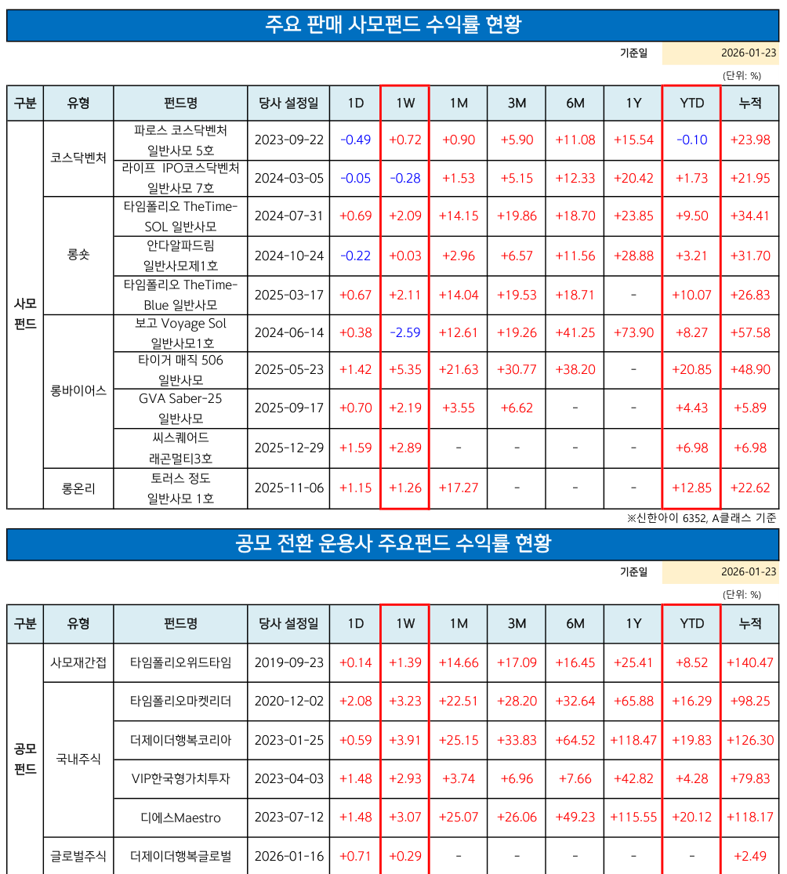

타임폴리오 The Time - 운용 전략

Long/Short 전략 구성
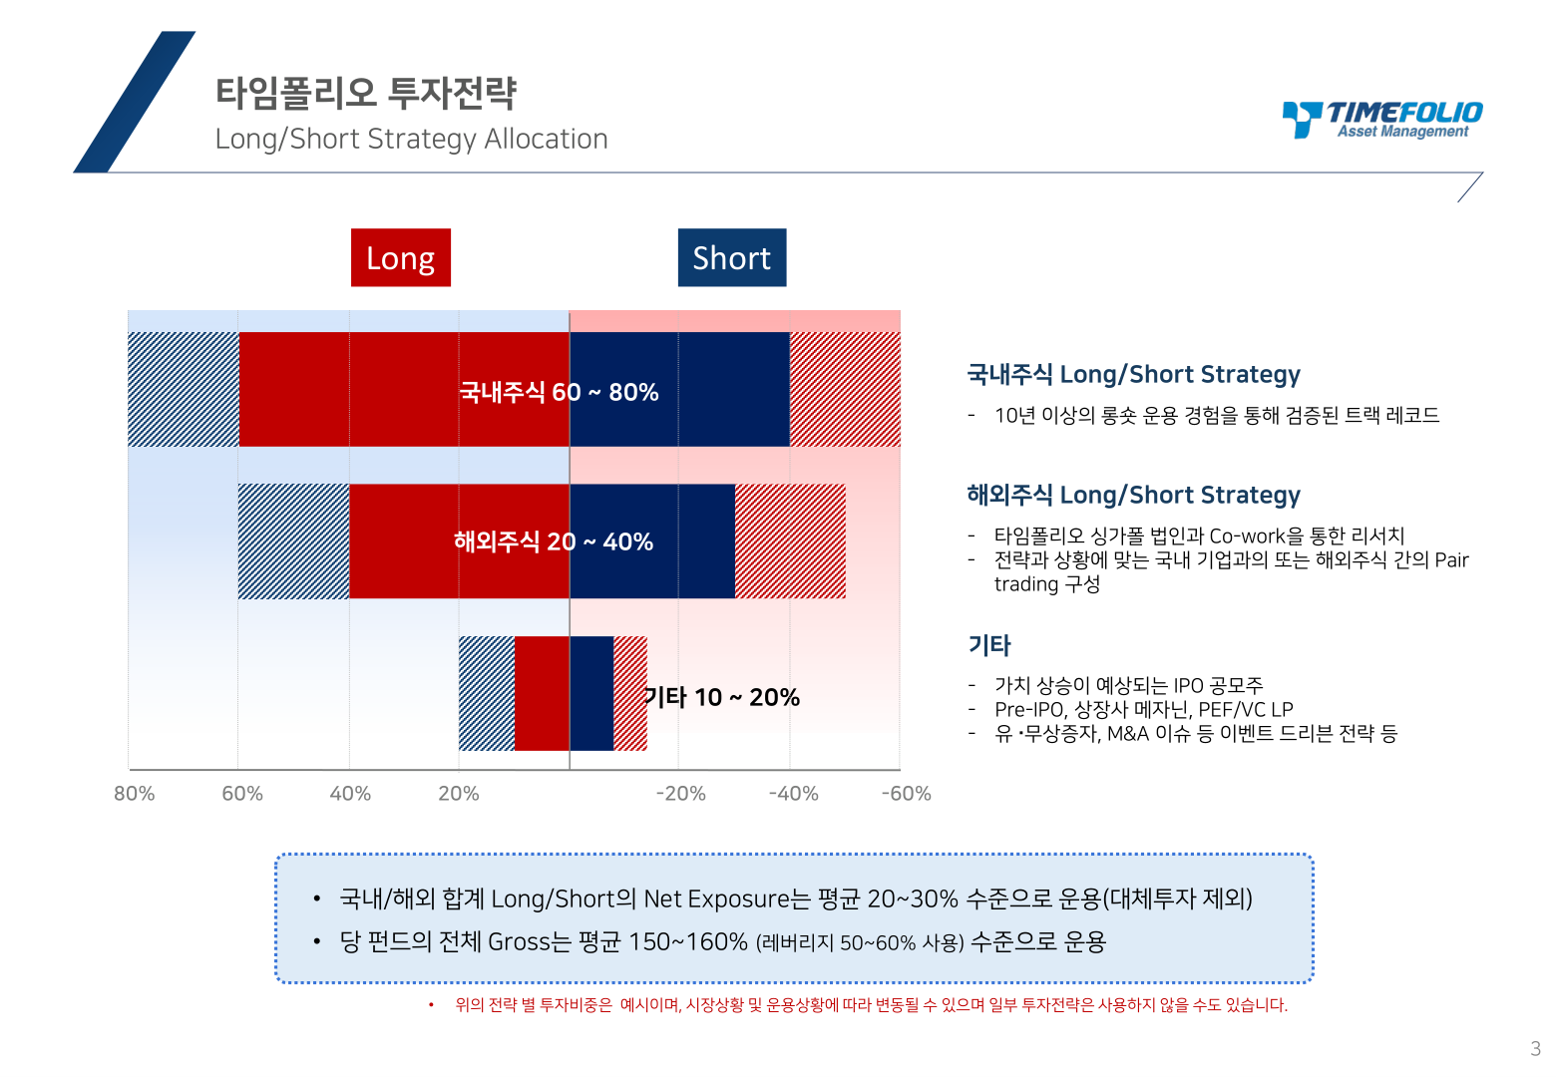

운용 철학: 최적의 타이밍
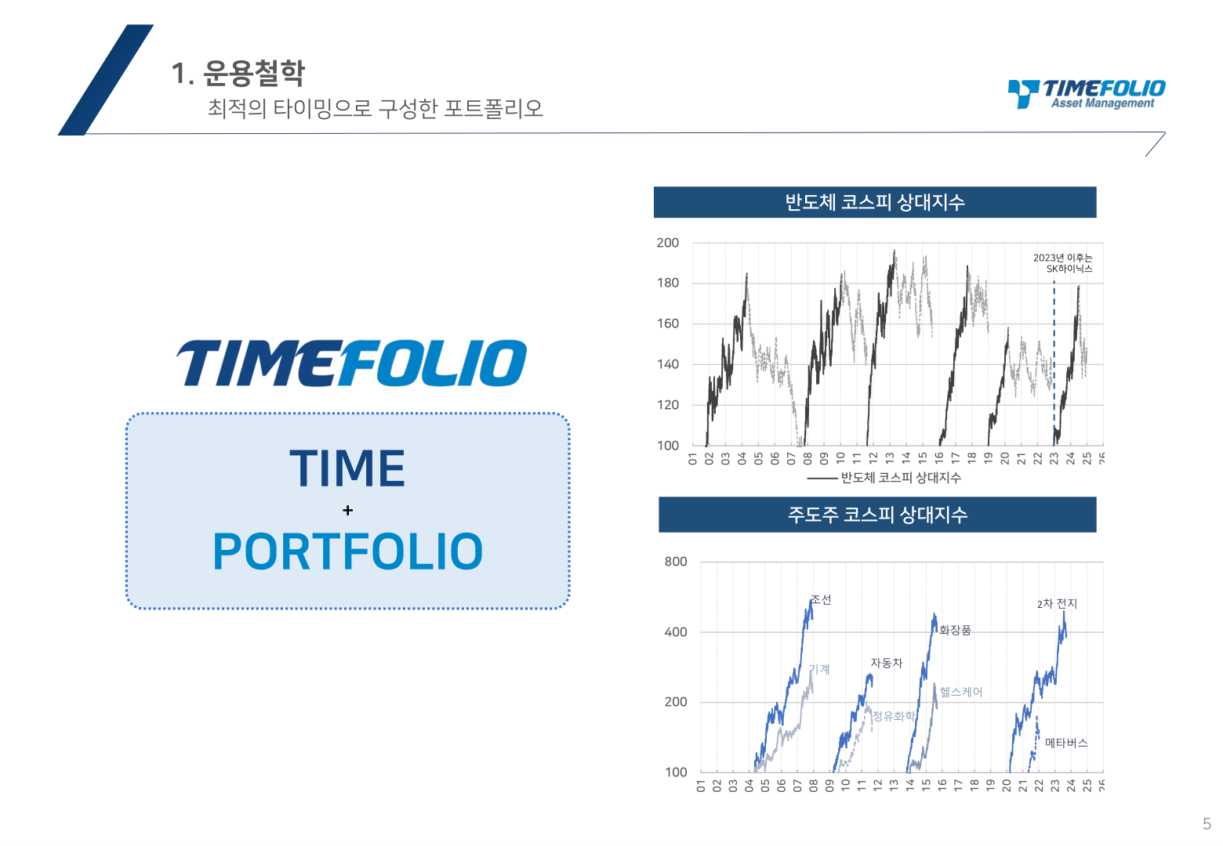

타임폴리오 The Time - 운용 시스템

MMS (Multi Manager System)
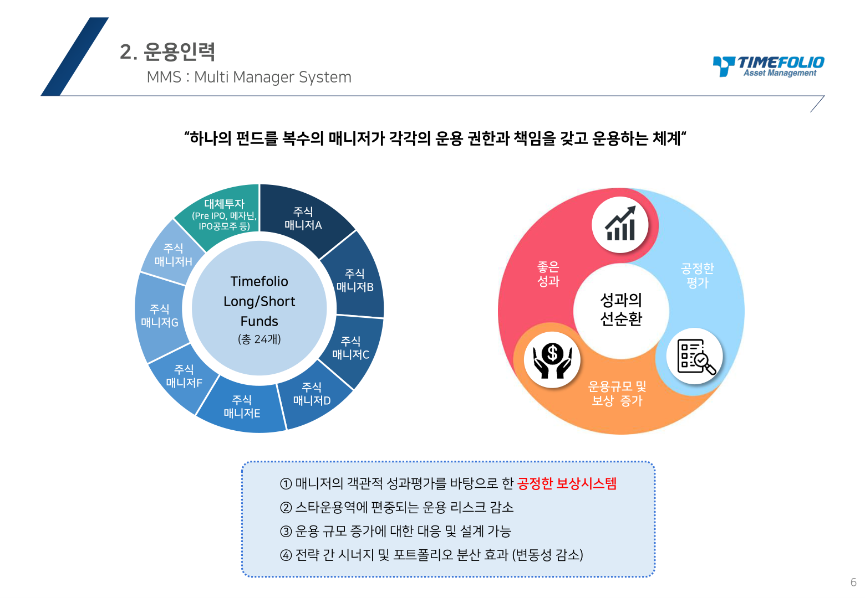

TMS (Timefolio Management System)
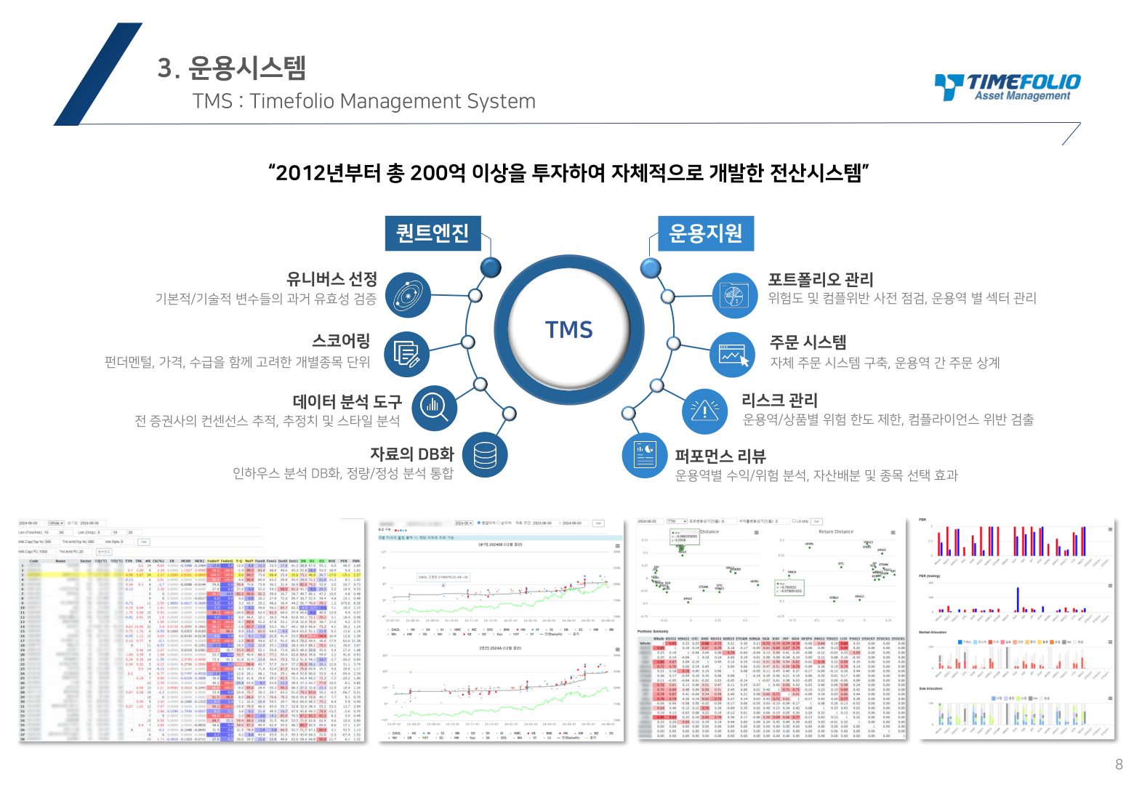

디에스 Brave S - 운용 철학 & 전략

운용철학 및 투자스타일
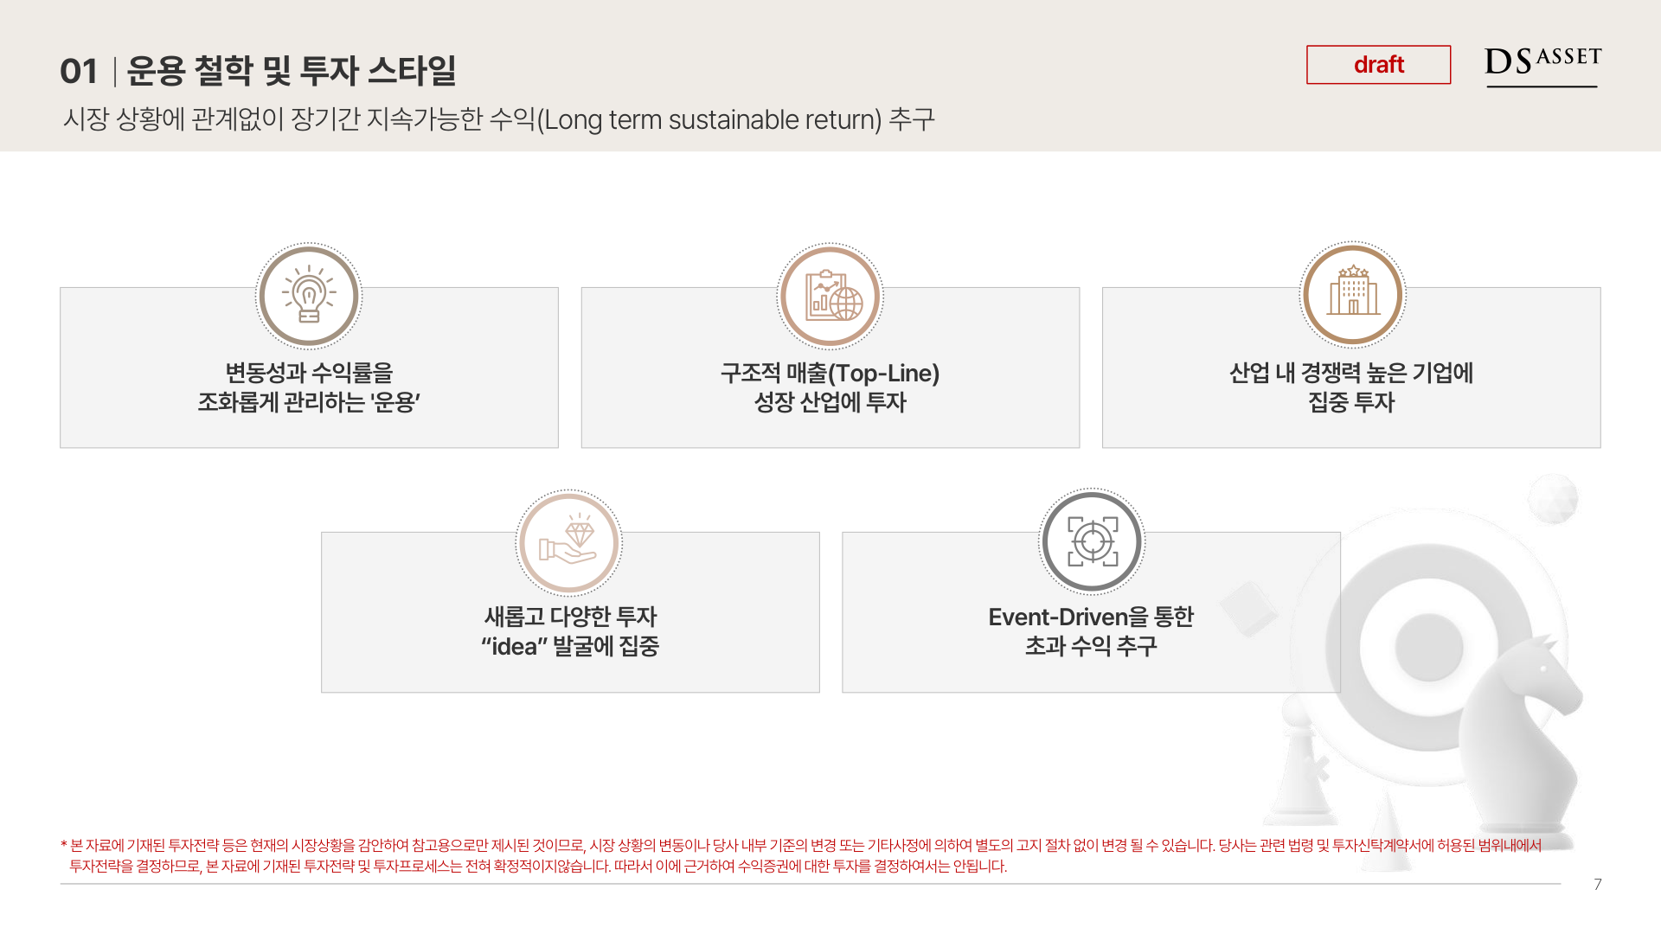

핵심 운용전략
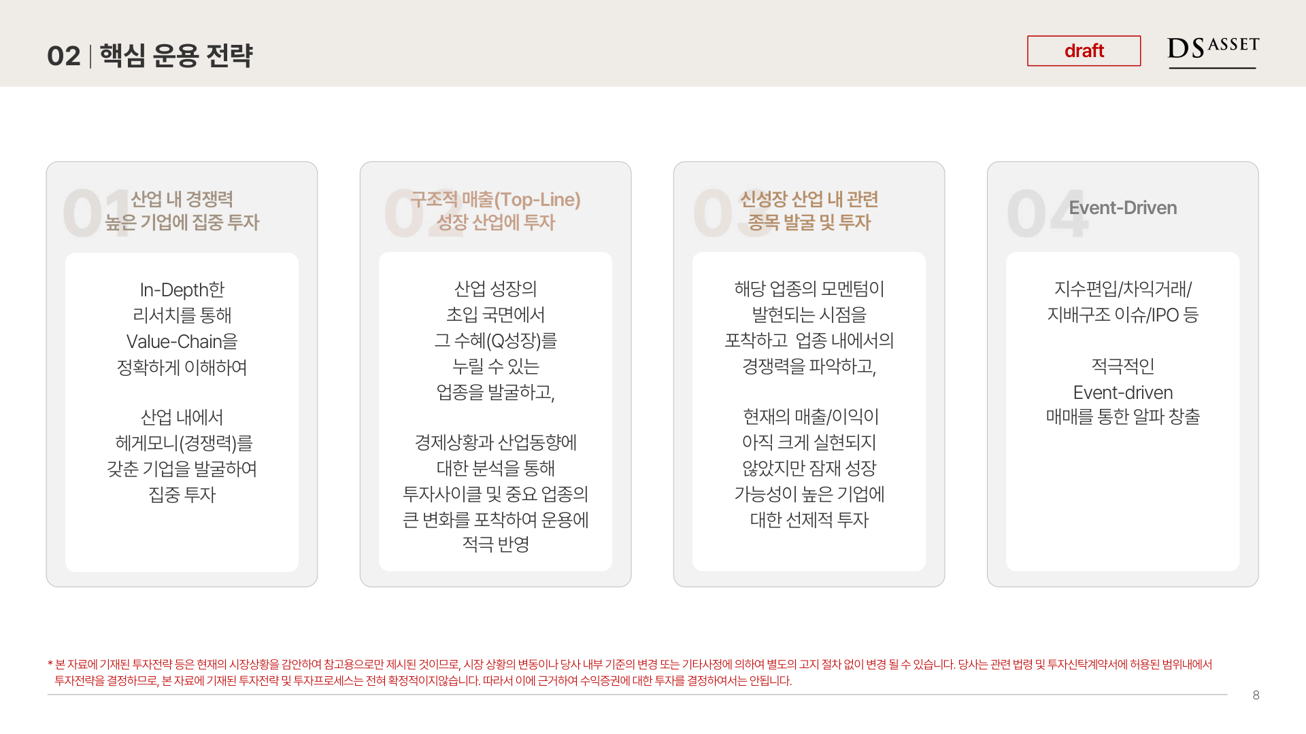

디에스 Brave S - 투자 프로세스

세부 운용전략
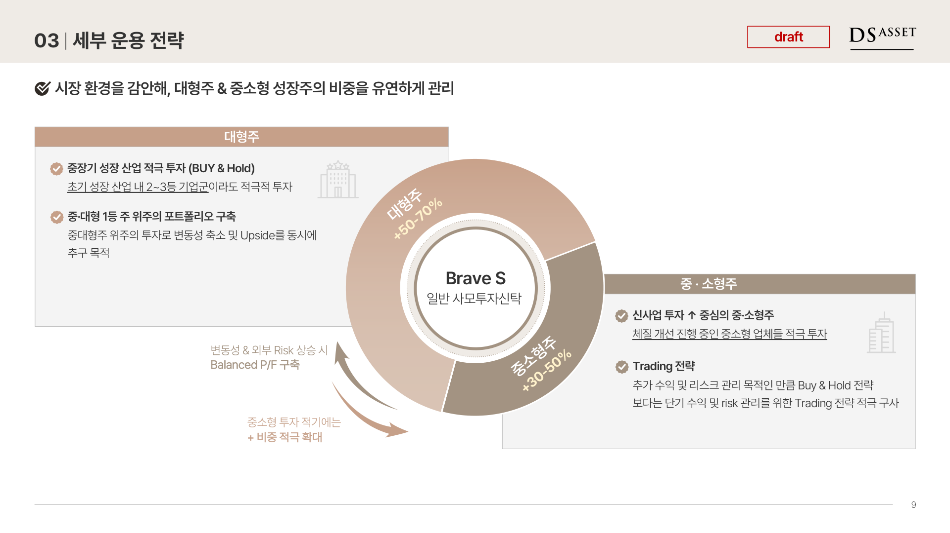

4-Factor 종목선정 프로세스
